"El cómic para aprender historia que triunfa y ninguna editorial quiso"
Componen
Desperta Ferro Ediciones

Historia del arte en cómic aúna diversión y didáctica a través del poderoso lenguaje visual del cómic, cuyo uso con alumnos de la ESO le ha valido a su autor, Pedro Cifuentes, el Premio Nacional de Educación para el Desarrollo.
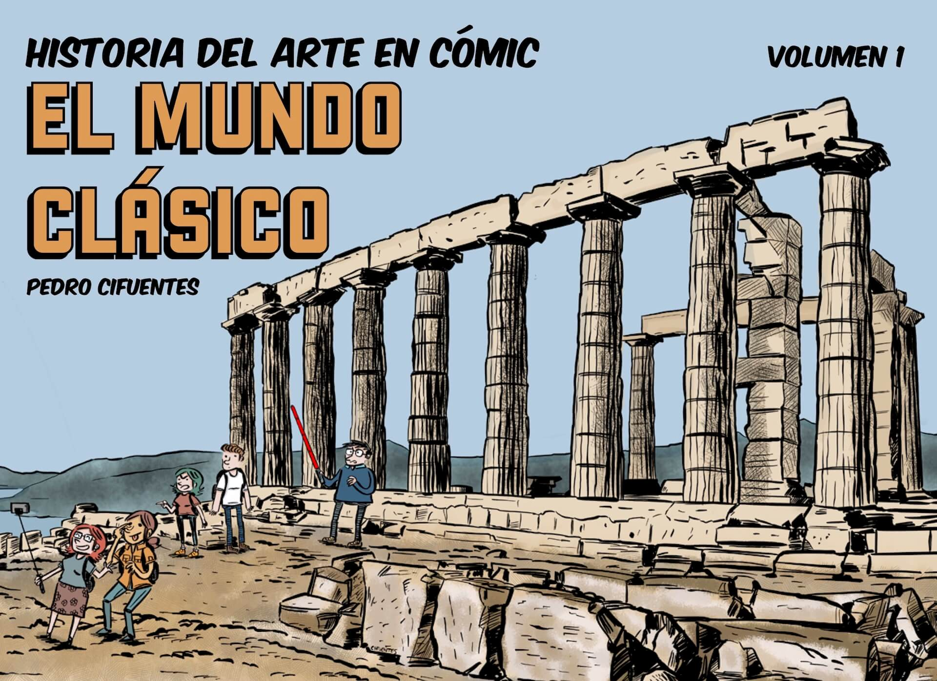
9-5-2019 – La editorial Desperta Ferro Ediciones publica Historia del arte en cómic. Vol. I: El mundo clásico, de Pedro Cifuentes.
Historia del Arte en cómic es el libro que todo aquel que quiera comprender qué es el arte y cuál ha sido su historia debería leer. Y es el libro que cualquier manual de la ESO debería ser. Olvídate de aburridas listas de términos, conceptos, estilos, autores, y vamos a darnos un viaje trepidante por el lado más brillante y divertido de la historia.
Su autor, Pedro Cifuentes, es profesor de Secundaria y un apasionado del cómic, cuya labor como introductor y divulgador del uso de este formato con finalidad didáctica ha sido reconocida con el Premio Nacional de Educación para el Desarrollo y el Premio Materiales Didácticos Comunitat Valenciana. Esta experiencia personal cristalizó en este libro, autoeditado, financiado por medio de una exitosa campaña de micromecenazgo... y fulminantemente agotado.
Ahora, Pedro Cifuentes aúna esfuerzos con Desperta Ferro Ediciones para relanzar este volumen dedicado al mundo clásico –el primero de una colección, y al que seguirán el mundo medieval, el Renacimiento, el Barroco, el siglo XIX y el siglo XX– por cuyas páginas desfilan Safo, Heródoto, Homero o la mismísima Atenea de ojos de lechuza, y se pasearán por escenarios que van desde Atenas a Petra, del Museo Británico a Roma, de la Guerra de Troya a la Hispania romana.
El libro estará disponible el miércoles 15 de mayo. Pincha en este enlace para obtener más información sobre la obra y aquí para consultar nuestro Catálogo de publicaciones.

Contacto y entrevistas:
Javier Gómez Valero - Comunicación
Tel. 658 160 824 - comunicacion@despertaferro-ediciones.com
Sobre Desperta Ferro Ediciones

Desperta Ferro Ediciones es una editorial independiente fundada en 2010 por tres historiadores que decidieron hacer de su vocación, la Historia, un modo de vida y apostar por un producto cultural de calidad y en papel. Actualmente la editorial cuenta con cuatro cabeceras de revistas (Desperta Ferro Antigua y Medieval, Desperta Ferro Historia Moderna, Desperta Ferro Contemporánea y Arqueología e Historia) y desde 2015 con una línea de libros en la que han visto la luz una treintena de títulos (catálogo completo aquí). En la actualidad, Desperta Ferro Ediciones cuenta con quince profesionales en plantilla y decenas de colaboradores externos.
NOTA DE PRENSA
wwww.despertaferro-ediciones.com

www.despertaferro-ediciones.com

www.despertaferro-ediciones.com

